SIMULACIÓN
Trazado de su vivienda o terreno utilizando sistema 3 – 4 – 5

OBJETIVO DE  APRENDIZAJE | OA2. Realizar mediciones y controles de verificación de distintas magnitudes para la ejecución de trabajos de trazado y de diversas obras de construcción, utilizando los instrumentos apropiados.
OBJETIVOS DE  APRENDIZAJE GENÉRICOS | C – D
APRENDIZAJE  ESPERADO | AE3. Ejecuta mediciones para el trazado de diversas obras de construcción, considerando los planos del proyecto y las especificaciones técnicas, utilizando las herramientas y equipos necesarios.
CRITERIOS DE EVALUACIÓN | 3.1 Ejecuta mediciones en faenas de obra gruesa, considerando los planos de estructuras y las especificaciones técnicas del proyecto, utilizando herramientas y equipos.

PRESENTACIÓN
La presente actividad utilizará la metodología de simulación, que permitirá desarrollar la habilidad de trazar o replantear mediante la utilización de un sistema básico: el teorema de Pitágoras, más conocido como 3 - 4 - 5. Considerando que para el desarrollo de ello se utilizan generalmente equipos tecnológicos con los que solamente cuentan las empresas del rubro y/o los establecimientos educacionales, se plantea en este contexto el uso de elementos básicos (huincha de medir y lienza) para realizar el trazado inicial de una vivienda.

INSTRUCCIONES
Cuando queremos trazar cruces de alineaciones a 90º solemos utilizar una pequeña escuadra metálica de mano, pero si las proporciones del replanteo son mayores, esta herramienta se vuelve imprecisa. En estos casos, con la ayuda de una cinta métrica y unos clavos se pone en práctica el método conocido como 3 - 4 - 5, obteniendo ángulos perfectos de 90º. En este sentido, a continuación, se presentan las indicaciones para guiar la elaboración de esta actividad:
- La actividad es de carácter individual o grupal según sea el contexto.
- Las actividades a desarrollar para la ejecución del trazado son las siguientes:
- Revisar el estado del terreno donde se ejecutará el trazado, verificando si hay escombros, malezas o si se cuenta con el espacio adecuado para esta actividad. Puede ser el patio de tu casa o un sitio eriazo que encuentres cerca.
- Limitar y definir los límites del espacio a utilizar en la ejecución del trazado.
- Instalar estacas en las esquinas, pueden ser de madera o metal. Si el terreno es muy largo, ubicar una estaca adicional en el centro del tramo.
- Formar un triángulo rectángulo que tenga como base 3 metros en uno de sus lados del terreno, 4 metros en el próximo y corroborar con ambas medidas la obtención de un tramo de 5 metros.
- Repetir este procedimiento en 4 esquinas del terreno o del espacio donde trabajes.
- Tizar o colocar cal para demarcar los trazos del terreno en donde se ejecutaría la construcción de una vivienda.
- Ejemplo de la actividad:

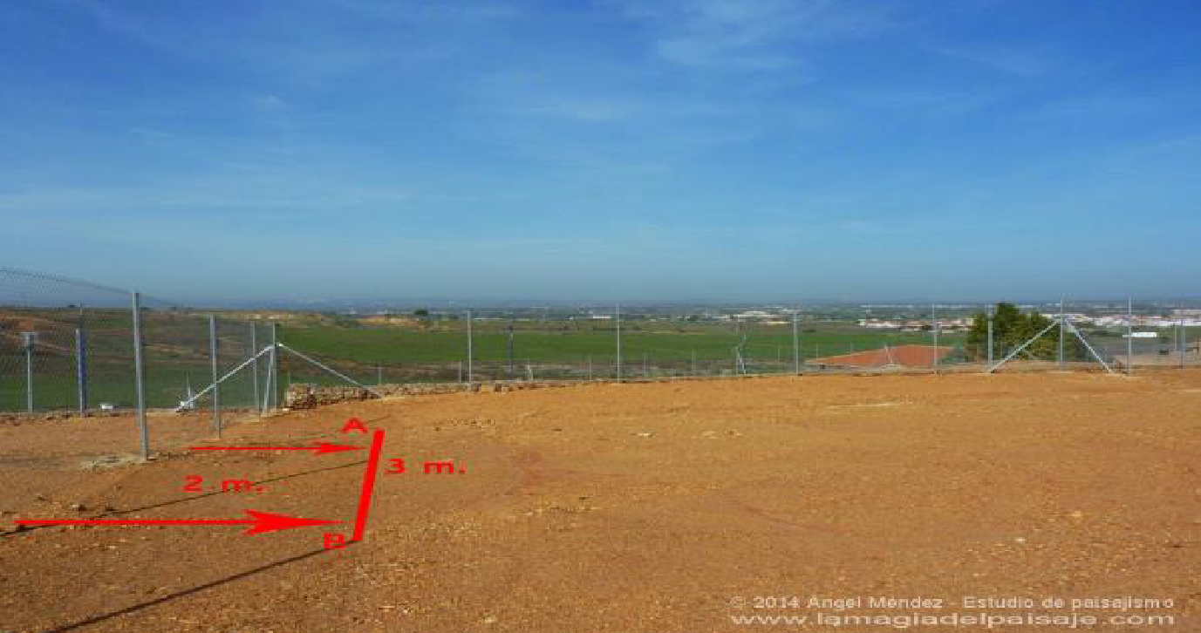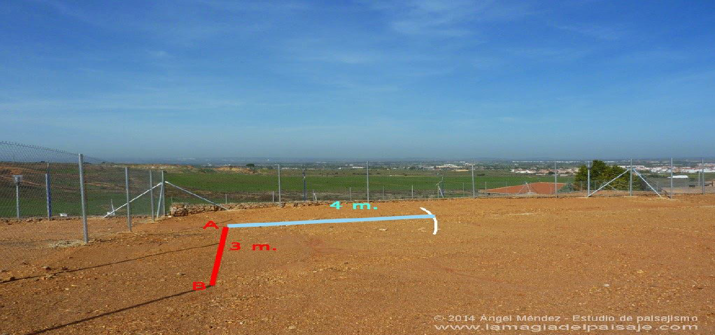
1
2
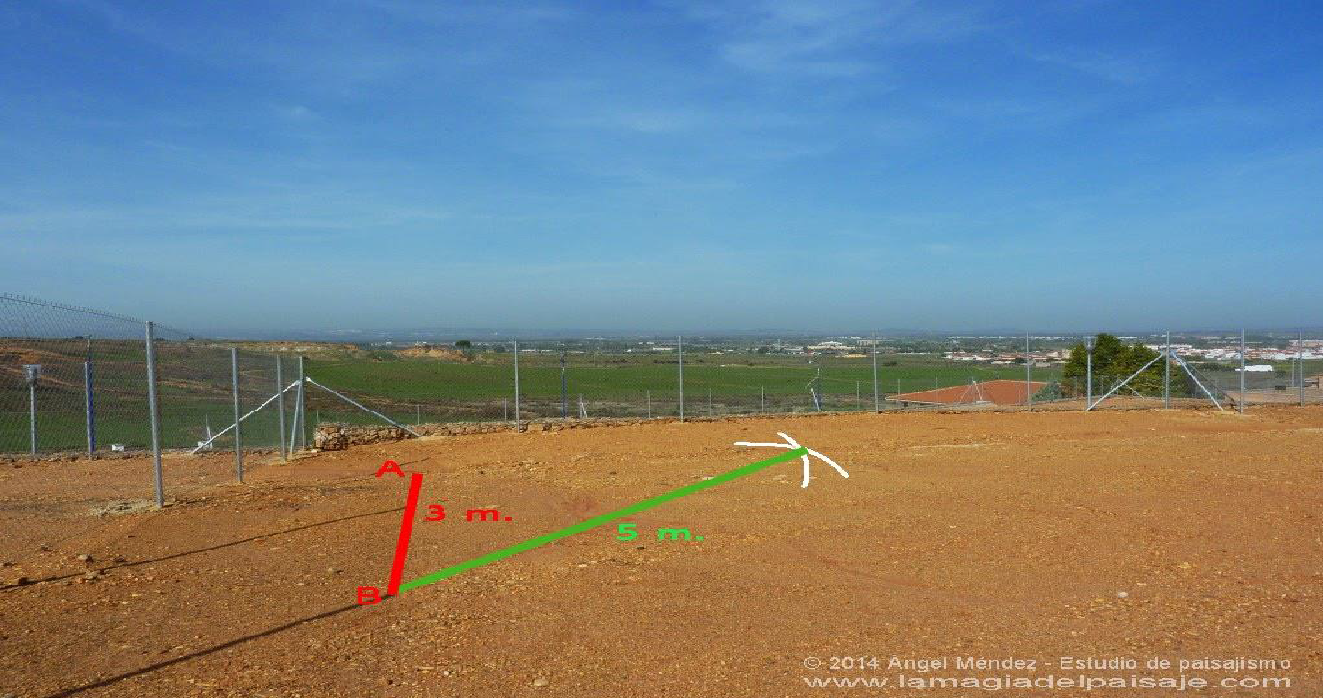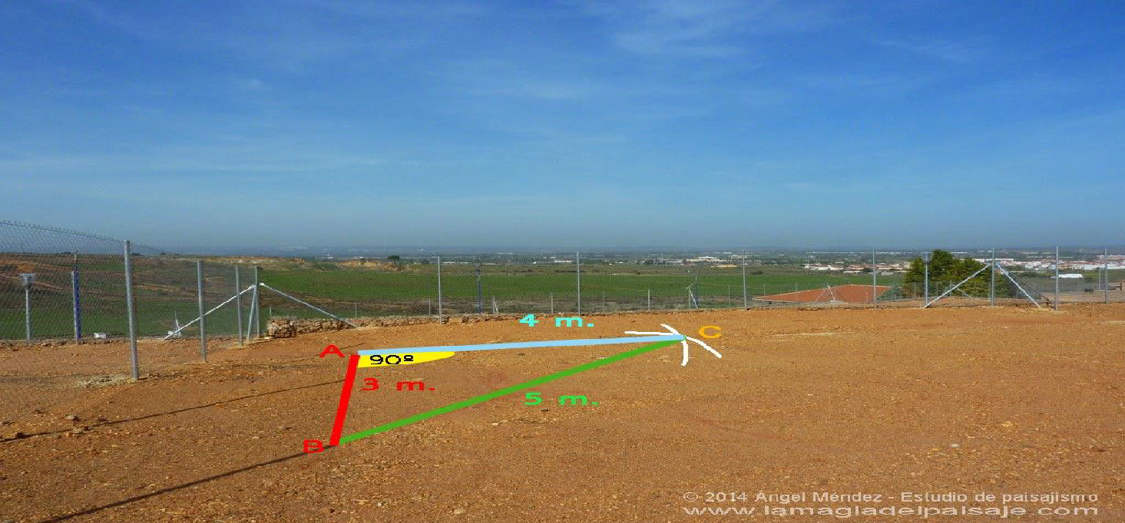
3
4
- Elaborar un informe del proyecto de simulación “Trazado en su vivienda o terreno utilizando sistema 3-4-5”, usando la plantilla de informe que se presenta en el Anexo 1 y desarrollando cada uno de los puntos que se describen:

- Trazado de terreno (descripción breve de la actividad a realizar de forma genérica).
- Revisión del estado en terreno, indicando cómo se encuentra y definiendo su limpieza para posterior ejecución de trazado. En este punto adjuntar fotografías si se cuenta con los medios para ello.
- Mención y descripción sobre qué instrumentos de alta precisión y herramientas se podrían realizar en la actividad descrita.
- Descripción del proceso de instalación de estacas en el terreno donde se ejecutará el trazado. En este punto adjuntar fotografías si el estudiante cuenta con los medios para ello.
- Elaboración de triángulo 3 - 4 - 5, utilizando huincha de medir y lienza (cuerda). En este punto adjuntar fotografías si el estudiante cuenta con los medios para ello.
- Demarcación de límites del trazado utilizando materiales adecuados para aquello. En este punto adjuntar fotografías si el estudiante cuenta con los medios para ello.
- Evaluar el proyecto a partir de la recolección de los resultados de la simulación (positivos y negativos) y posterior análisis, con el propósito de generar mejoras y retroalimentar la ejecución del trazado. Para esto se responden las siguientes preguntas:
- ¿Qué elemento te parece más importante y qué destacarías de la actividad desarrollada?
- ¿Crees que esta actividad es relevante en una construcción? ¿por qué?
- ¿Qué fue lo más complicado de realizar en esta actividad? ¿por qué?
- ¿Consideras que al utilizar equipos tecnológicos este trabajo es más fácil de realizar? ¿por qué?

ANEXO 1.

FORMATO DE INFORME PARA ETAPAS

- Portada Informe
Logo del Establecimiento

INFORME “TÍTULO DE LA ACTIVIDAD”

Nombre del o la estudiante:
Curso:
Módulo:
Nombre del o la docente:
Fecha:

- Índice
- Introducción
- Desarrollo: Según punto 3 y preguntas del punto 4, las cuales son:
- ¿Qué elemento te parece más importante y qué destacarías de la actividad desarrollada?
- ¿Crees que esta actividad es relevante en una construcción? ¿por qué?
- ¿Qué fue lo más complicado de realizar en esta actividad? ¿por qué?
- ¿Consideras que al utilizar equipos tecnológicos este trabajo es más fácil de realizar? ¿por qué?

- Conclusiones
- Bibliografía

FORMATO DE ESCRITURA DEL INFORME
- Los márgenes del informe escrito deben mantener el siguiente orden:
Izquierdo: 3 Centímetros
Derecho: 2.5 Centímetros
Superior: 2.5 Centímetros
Inferior: 2.5 Centímetros
- Deberás usar papel blanco, tamaño carta.
- El tipo de letra a utilizar es Arial con tipología de tamaño 12.
- El informe debe ser presentado escrito en computador con interlineado de 1.5 y puede ser entregado en formato digital.

REFERENCIAS BIBLIOGRÁFICAS
De Solminihac, H. Theneoux G, Procesos y técnicas de construcción, 1997.
www.construyebien.com/trazar-terreno-para-construir

